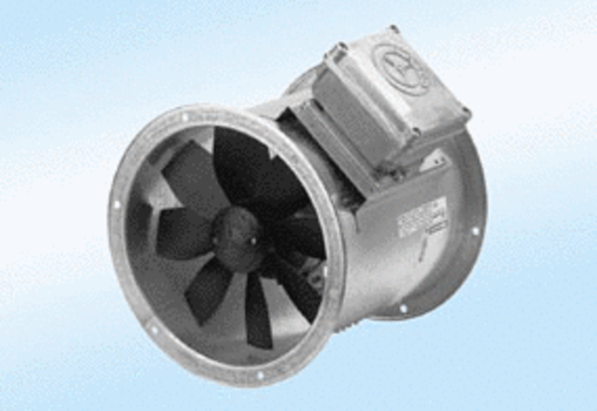Aksijalni cijevni ventilator DZR 25/4 A-ExJedinica za pakiranje: 1 komAsortiman: C
Broj artikla: 0086.0760Proizvođač: MAICO

